

LISTA DE UTILES Y MATERIALES OCTAVO BÁSICO 2026
INFORMACIÓN DE DESCUENTOS EN COMPRA DE LIBROS EN LA ÚLTIMA PÁGINA

ASIGNATURA: LENGUAJE
Las lecturas marcadas con color azul, indica que son títulos solicitados en años anteriores y tienen la posibilidad de conseguirlos con las generaciones pasadas.

*TEXTO: Editorial Santillana “Lectópolis Comprensión lectora H”
MATERIALES:
1 carpeta
1 cuaderno
2 set de cuadernillo
1 block de cartulinas colores
1 set de destacadores
Lápiz de pasta azul y rojo.

Plan lector
PLAN LECTOR 8° basico
MES | LIBRO | AUTOR | EDITORIAL
Marzo-abril | Obra de aventuras:  Rebeldes | Susan Hinton | Alfaguara Disponible digital
Mayo | Obra realismo chileno:  Subterra (selección de cuentos) | Baldomero Lillo | Zigzag
Junio | Obra dramática:  Ánimas de día claro | Alejandro Sieveking | Zigzag
Julio-agosto | Obras de terror y/o misterio:  Narraciones extraordinarias  O  Cuentos de amor locura y muerte | Edgar Allan Poe  Horacio Quiroga | Zig-zag Planeta o Zig-zag
Septiembre-octubre | Obra de búsqueda de identidad:  Los ojos del perro siberiano  O  Brother | Antonio Santa Ana  Javier Manrique | Norma  Santillana
noviembre | Obra narrativa juvenil:  Eleanor y Park | Rainbow Rowell | Alfaguara

ASIGNATURA: HISTORIA, GEOGRAFÍA Y CIENCIAS SOCIALES

Materiales:
1 cuaderno universitario. (100 hojas)
1 caja de lápices de colores (Para trabajo en mapas)
4 lápices pasta. (Azul, rojo, negro y verde)
1 cuadernillo de oficio cuadriculado. (Para pruebas y trabajos)

ASIGNATURA: MATEMÁTICA

Texto: Matemática 8° Básico Saber Hacer (con cuaderno de actividades), Editorial Santillana

Materiales:
Cuaderno universitario cuadriculado 100 hojas.
Lápiz de mina.
Goma.
Set geométrico (escuadra, transportador, regla y compás)
Carpeta
Licencia EDUTEN (se enviará link de pago)

ASIGNATURA: RELIGIÓN

Materiales:
1 cuaderno college de 80 hojas.
Se solicitarán materiales durante el año

ASIGNATURA: CIENCIAS NATURALES

Materiales:
1 resma de 500 hojas blancas tamaño oficio. (o compra de apunte impreso a color, información en marzo)
1 cuaderno universitario cuadriculado 100 Hojas.
1 Tabla Periódica de los elementos que tenga masa atómica de los elementos
1 carpeta con separadores de plástico para guardar guías y trabajos de las clases
Lápices: pasta, mina, colores, destacador.
1 corrector.
1 goma de borrar.
1 sacapuntas.
1 cuadernillo.
1 pegamento en barra.
1 DELANTAL para laboratorio.
1 regla de 20 cm.
1 calculadora científica
1 toalla de género pequeña
1 cajita mondadientes
1 paquete de plastilina
En caso de ser necesario, pueden ser solicitados otros materiales para prácticas de laboratorio.

ASIGNATURA: INGLÉS
*Texto: Make your mark A2 Split B, University of Dayton (tienda online SM)
Se solicita texto original para poder hacer uso de la plataforma online, cuyo ingreso es a través de un código personal incluido en el texto.
Libros de lectura:
- Muhammad Ali de la editorial Oxford Bookworms Library (primer semestre).
- Alice in wonderland de la editorial Oxford Bookworms Library (segundo semestre).
Compra de libros de lectura: Tucapel 63- Concepción ó www.booksandbits.cl
Otros: Cuaderno cuadriculado 100 hojas, puede ser el mismo del año 2025.

ASIGNATURA: ARTES VISUALES

Todo marcado con el nombre del alumno
1 Croquera doble faz, tamaño carta u oficio (se utiliza la misma de los años anteriores hasta que se acaben las hojas)
Delantal
lápices grafito B6
Regla 50 cm
block ⅛ Medium 99
1 caja de 12 lápices de color o marcadores color
tiralineas negro 0,5 mm
estuche con: goma, tijera, pegamento en barra
Los demás materiales se irán solicitando a medida se vayan necesitando durante el año

ASIGNATURA: EDUCACIÓN FÍSICA

Todo etiquetado con el nombre del estudiante

Buzo del Colegio
Polera Amarilla
Short o calza azul (larga o corta).
Colet pelo largo (damas y varones)
Zapatilla Deportivas: El calzado debe ser apropiado para la actividad física.
Botella para el agua
Bolso deportivo con útiles de aseo (toalla, jabón, toallas húmedas, desodorante)
Vestuario muestra Folclórica: La vestimenta y el calzado específico serán solicitados con antelación, ya que dependerán del baile asignado. Se estima un costo de aproximadamente$30.000 (treinta mil pesos), el cual está sujeto al tipo de vestuario requerido.

ASIGNATURA: MÚSICA

Materiales:
Cuaderno cuadriculado de 40 hojas (se utiliza la misma de los años anteriores hasta que se acaben las hojas)
Instrumento musical a elección, (excepto instrumentos de viento).

CONVIVENCIA ESCOLAR
Texto: Proyecto Convivir 8, Programa de desarrollo de competencias socioemocionales y éticas
Editorial SM

ANEXO COMPRA DE LIBROS CON DESCUENTOS

COMPRA EN TIENDA ONLINE SANTILLANA

1.- Ingresar a https://www.tiendasantillana.cl
2.- Buscar por colegio
3.- Seleccionar el establecimiento
4.- Pinchar sobre el o los textos
5.- Ir al carro y finalizar la compra (hasta en 10 cuotas precio contado y despacho a domicilio).

A continuación de muestran imágenes de referencia:

Santillana contact center 600 600 1808
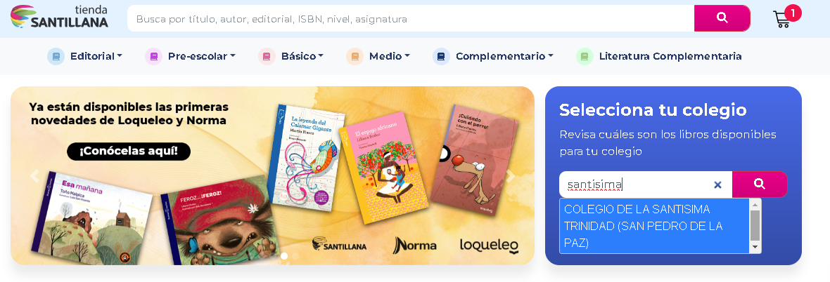
COMPRA EN TIENDA ONLINE SM
